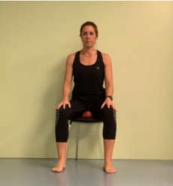  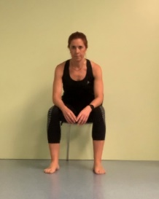 | 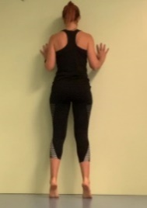  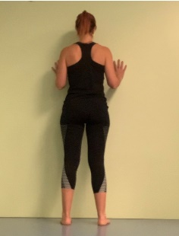 | 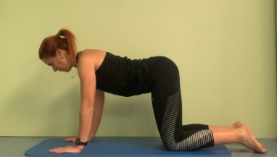
SEDESTACIÓ / AMB PILOTA | RECOLZAMENT PARET/ DE PUNTES | QUADRUPÈDIA
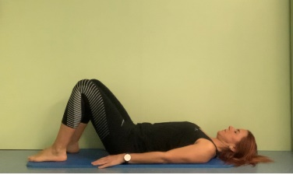 | 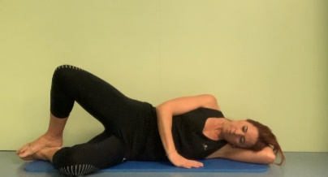 | 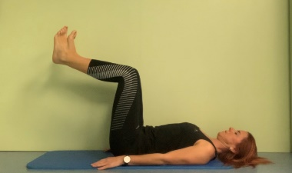
PANXA AMUNT GENOLLS FLEXIONATS | DE COSTAT OBRINT MALUC | FLEXIÓ DE MALUCS I GENOLLS
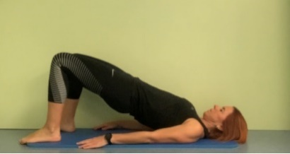 | 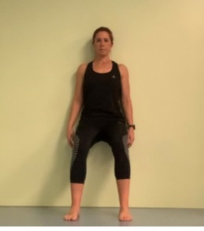 | 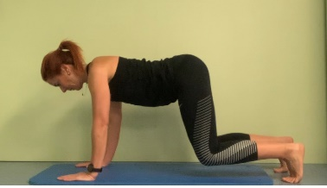
PANXA AMUNT AIXECAR PELVIS | RECOLZAMENT I LLISCAMENT | QUADRUPÈDIA AIXECAR GENOLLS
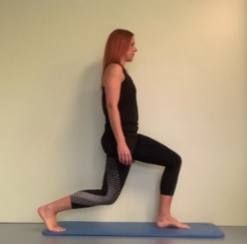 | 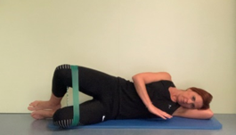 | 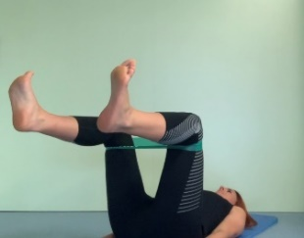
LUNCH | OBRIR MALUC AMB GOMA | OBRIR GENOLLS AMB GOMA

Realitzar els exercicis amb la respiració però no provocar apnea. Fer tres sèries de 15 repeticions per exercici.
Realizar los ejercicios con la respiración sin provocar apnea. Hacer tres series de 15 repeticiones de cada ejercicio.

